КАТЕДРА „ЕКСПЕРИМЕНТАЛНА И КЛИНИЧНА ФАРМАКОЛОГИЯ, ДЕРМАТОЛОГИЯ И ВЕНЕРОЛОГИЯ”

УПРАЖНЕНИЕ № 6
ЗА ДИСТАНЦИОННА САМОПОДГОТОВКА ПО УЧЕБНА ДИСЦИПЛИНА
„ДЕРМАТОЛОГИЯ И ВЕНЕРОЛОГИЯ”
ЗА СТУДЕНТИ ОТ СПЕЦИАЛНОСТ „МЕДИЦИНА”
ТЕМА: „Паразитози. Скабиес, Педикулоза, Лайшманиоза”

РАЗРАБОТИЛ: Доц. д-р Ив. Йорданова

Гр. Плевен
2013 год.

Scabies (краста)
Причинител – Sarcoptus scabiei, Локализация, Клинична картина, Прогноза, Диференциална диагноза, Лечение (лекуват се всички контактни лица едновременно) с разтвори на бензоил бензоат и сяра 30 %, перметрин, при деца и бебета – 10-20 %, щателна дезинфекция на дрехите и завивките.

Pediculosis
Pediculosis capitis - етиология, локализация, клинична картина, диференциална диагноза и лечение.
Pediculosis corporis - етиология, локализация, клинична картина, диференциална диагноза и лечение.
Pediculosis pubis - етиология, локализация, клинична картина, диференциална диагноза и лечение – разтвори с бензоил бензоат. Перметрин или меден олеинат (Cuprol)

Leishmaniasis – заболяване причинявано от протозоен микроорганизъм, пренасян чрез ухапване от sandfly – малко насекомо, разпространено в тропическите и субтропическите региони. Клиничният спектър на лайшманиозата варира от самозаздравяваща кожна рана, мутилиращо мукокутанно заболяване, до летално системно заболяване. Протозоите се секвестират в макрофагите на кожата, костния мозък и ретикуло-ендотелната система.
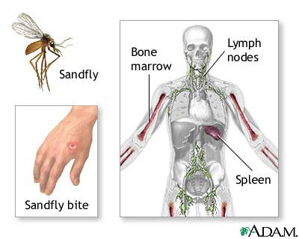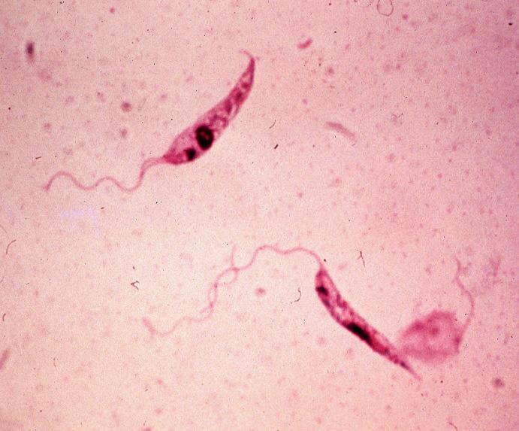

По-голямата част от случаите с кожно засягане са наблюдавани в Afghanistan, Algeria, Brazil, Peru, Iran, Iraq, Syria, Saudi Arabia, докато повечете висцерални форми на болестта се срещат в India, Bangladesh, Nepal, Brazil, Sudan.
Лечение – Противогъбични средства - Amphotericin B - 1 mg/kg IV за 20 дни
Амебицидни средства - Aminosidine
Цитокини - Interferon-gamma-1b IV за 28 дни

